ОГБОУ «Смоленская специальная (коррекционная) общеобразовательная школа 1 и 2 видов»

Проект «сила трения и её значение в жизни человека»

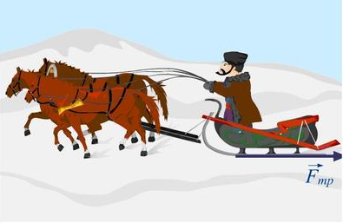

Цели: выяснить, какую роль играет сила трения в нашей жизни, как человек получил знания об этом явлении, какова его природа.

Задачи: проследить исторический опыт человечества по использованию и применению этого явления; выяснить природу явления трения, закономерности трения; провести эксперименты, подтверждающие закономерности и зависимости силы трения.

Над проектом работал Елагин Владислав Николаевич, 25.10.1997 г. р.,
9 слабослышащий класс.
Руководитель: Лаврухина Валентина Ивановна — учитель физики

Отчёт исследователя общественного мнения.
Цели: показать, какую роль играет явление трения или его отсутствие в нашей жизни; ответить на вопрос: «Что мы знаем об этом явлении?»
Я изучил пословицы, поговорки, сказки, в которых проявляется сила трения: покоя, качения, скольжения; изучил человеческий опыт в применении трения, способы борьбы с трением. Пословицы и поговорки: Не будет снега, не будет и следа. Тише едешь, дальше будешь. Тяжело против воды плыть. Любишь кататься, люби и саночки возить. Терпенье и труд всё перетрут. От того телега запела, что давно дёгтя не ела. Сказки:
«Колобок»- трение качения.
(«Колобок полежал, полежал, взял да и покатился: с окна на лавку, с лавки на пол, по полу к двери, прыг через порог да в сени и покатился...».) «Курочка Ряба» - трение качения. (« Мышка бежала, хвостиком вильнула, яичко покатилось, упало и разбилось».) «Репка» трение покоя. «Медвежья горка» трение скольжения. Трение — явление, сопровождающее нас с детства, буквально на каждом шагу, а потому ставшее таким привычным и незаметным. Возьмём монету и потрём её о шершавую поверхность. Мы отчётливо ощутим сопротивление — это и есть сила трения. Если тереть побыстрее, монета начнёт нагреваться, наполнив нам о том, что при трении выделяется теплота - факт, известный ещё человеку каменного века, ведь именно таким способом научились добывать огонь.

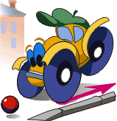

Трение даёт нам возможность ходить, сидеть, работать без опасения, что книги и тетради упадут со стола, что стол будет скользить, пока не упрётся в угол, а ручка выскользнет из пальцев. Трение способствует устойчивости. Плотники выравнивают пол так, что столы и стулья остаются там, где их поставили. Однако, маленькое трение на льду может быть успешно использовано технически. Использовали ледяные дороги, которые устраивали для вывоза леса с места рубки к железной дороге или к пунктам сплава. На такой дороге, имеющей гладкие ледяные рельсы, две лошади тащат сани, нагруженные 70 тоннами брёвен. Трение-не только тормоз для движения. Это ещё и главная причина изнашивания технических устройств.
При раскопках одного из древнейших городов обнаружены остатки массивных деревянных колёс, которым 4,5 тысячи лет. Колёса обиты медными гвоздями с целью защитить обоз от быстрого изнашивания. И в нашу эпоху борьба с изнашиванием технических устройств — важнейшая проблема, успешное решение которой позволило бы сэкономить десятки миллионов тонн стали, резко сократить выпуск многих машин, запасных частей к ним. Уже в античную эпоху в распоряжении инженеров находились такие важнейшие средства для снижения трения в самих механизмах, как сменный металлический подшипник скольжения, смазываемый жиром или оливковым маслом. Первыми в мире подшипниками считаются ременные петли, поддерживающие оси допотопных повозок. Подшипники со сменными металлическими вкладышами были хорошо известны в Древней Греции, где они применялись в колодезных воротах и мельницах.


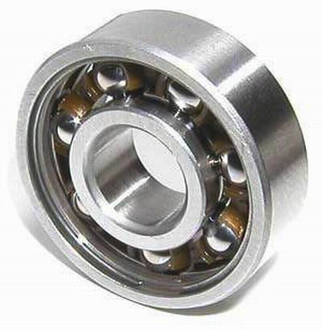

Трение играет в нашей жизни и положительную роль, но оно и опасно для нас, особенно в зимний период — период гололёдов. Вот данные, которые нам сообщили в травматологическом пункте: число обратившихся за медицинской помощью в декабре-январе,только школьников, в возрасте 15-17 лет-16человек. В основном диагнозы: переломы, вывихи, ушибы. Есть среди обратившихся за помощью и люди пожилого возраста. Вот данные из ГИБДД о дорожно-транспортных происшествиях за зимний период: число ДТП, в том числе по причине скользких дорог,-18. Я провел социологический опрос учащихся школы и педагогов, которым задавались следующие вопросы: 1.Что вы знаете о явлении трение? 2.Как вы относитесь к гололёду, скользким тротуарам и дорогам? 3.Ваши пожелания администрации нашего города. На первый вопрос основная масса опрошенных не могла ответить определённо ,так как не видела связи между трением и повседневным своим опытом. На второй вопрос школьники средних классов говорили, что им гололёд нравится, можно кататься; а люди постарше понимают, в чём заключается опасность этого явления. Они высказали в адрес городской администрации несколько предложений, например: посыпать дороги и тротуары песком; сделать хорошее освещение, чтобы были видны опасные места; ограничить во врема гололёда скорость городского транспорта; проводить в школах беседы об оказании первой медицинской помощи в таких случаях.
Отчёт теоретика.
Цели: изучить природу сил трения; исследовать факторы, от которых зависит трение; рассмотреть виды трения.
Сила трения.
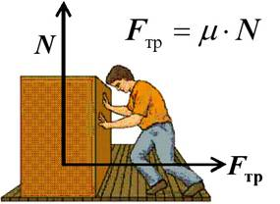
Если мы попытаемся сдвинуть с места шкаф, то сразу убедимся, что не так-то просто это сделать. Его движению будет мешать взаимодействие ножек с полом, на котором он стоит. Различают 3 вида трения: трение покоя, трение скольжения, трение качения. Мы хотим выяснить, чем эти виды отличаются друг от друга и что между ними общего?
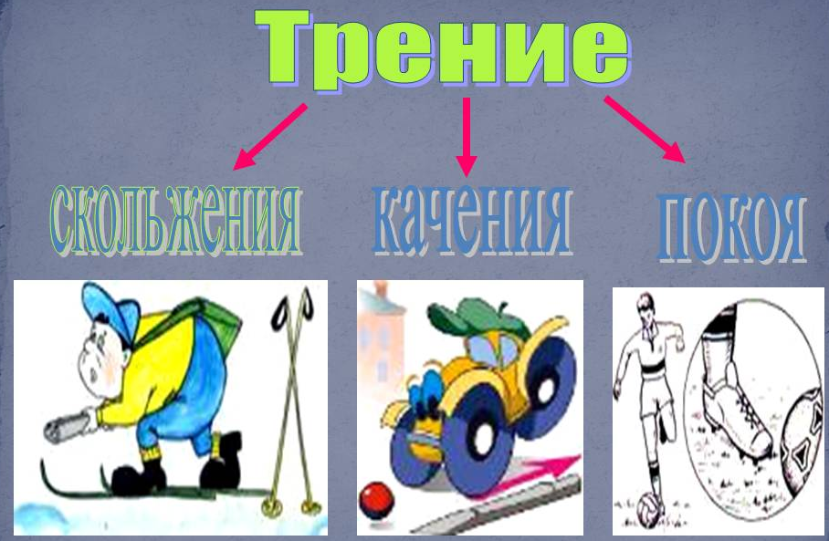

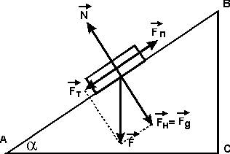
Трение покоя.
Для того, чтобы выяснить сущность этого явления, можно провести несложный эксперимент. Положим брусок на наклонную доску. При небольшом угле наклона доски брусок может остаться на месте. Что будет удерживать его от соскальзывать вниз? Трение покоя. Трение покоя перемещает грузы, находящиеся на движущейся ленте транспортёра,препятствует развязыванию шнурков, удерживает гвозди, вбитые в доску. Сила трения покоя может быть разной. Она растёт вместе с силой, стремящейся сдвинуть тело с места. Но для любых двух соприкасающихся тел она имеет некоторое максимальное значение, больше которого быть не может. Например, для деревянного бруска , находящегося на деревянной доске, максимальная сила трения покоя составляет примерно 0,6 от его веса. Приложив к телу силу, превышающую максимальную силу трения покоя, мы сдвинем тело с места, и оно начнёт двигаться. Трение покоя сменится трением скольжения.
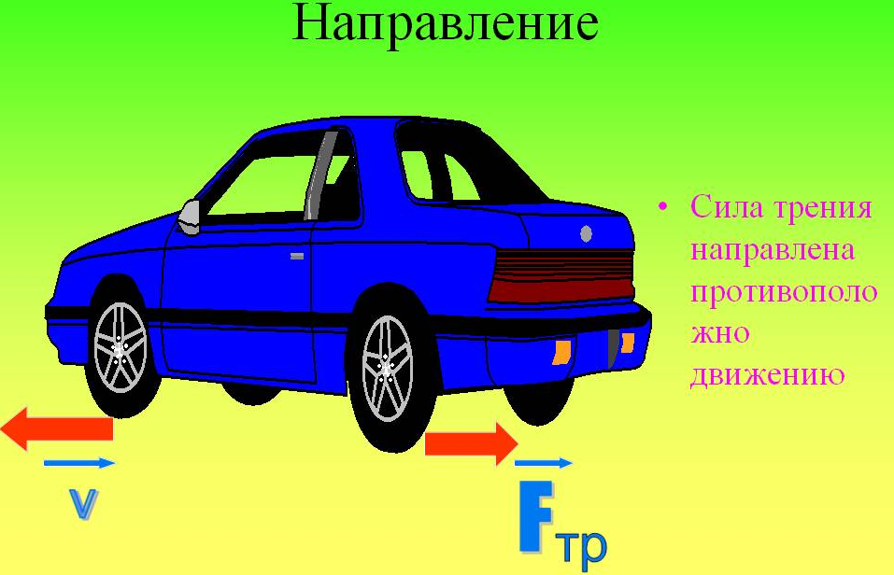

Сила трения скольжения.

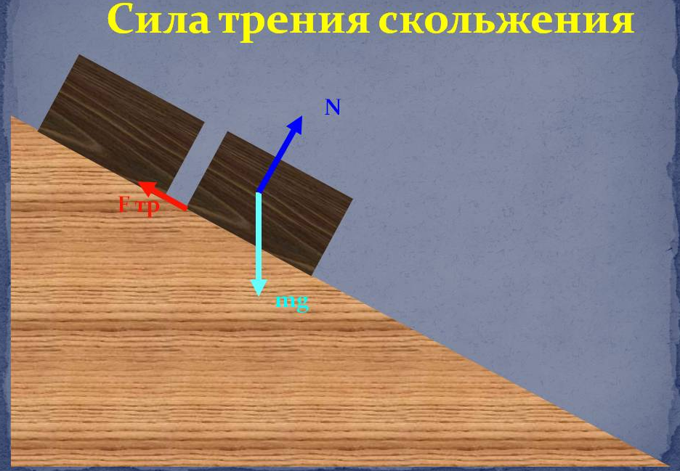

Из-за чего постепенно останавливаются санки, скатившиеся с горы? Из-за трения скольжения. Причины возникновения силы трения:
1) Шероховатость поверхностей соприкасающихся тел. Даже те поверхности, которые выглядят гладкими, на самом деле всегда имеют неровности ( выступы, впадины). При скольжении одного тела по поверхности другого эти неровности зацепляются друг за друга и тем самым мешают движению;
2) межмолекулярное притяжение, действующее в местах соприкосновения трущихся тел. Между молекулами вещества на очень малых расстояниях возникает притяжение. Молекулярное притяжение проявляется в тех случаях, когда поверхности соприкасающихся тел хорошо отполированы.
Трение качения.
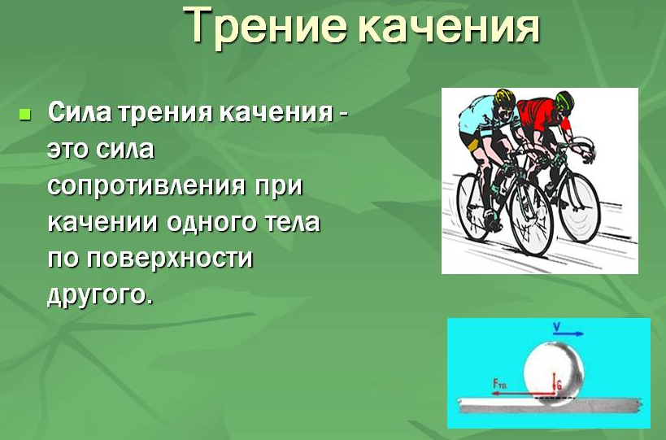


Если тело не скользит по поверхности другого тела, а, подобно колесу или цилиндру, катится, то возникающее в месте их контакта трение называют трением качения. Катящееся колесо вдавливается в полотно дороги, и потому перед ним всё время оказывается небольшой бугорок, который нужно преодолеть. Именно тем, что катящемуся колесу постоянно приходится наезжать на появляющийся впереди бугорок, и обусловлено трение качения. При этом, чем дорога твёрже, тем трение качения меньше. При одинаковых нагрузках сила трения качения значительно меньше силы трения скольжения. Так, ножки тяжёлых предметов, например, кроватей, роялей снабжают роликами. В технике для уменьшения трения в машинах широко пользуются подшипниками качения ( шариковыми и роликовыми подшипниками). Часто в популярных книгах и научно-фантастических рассказах рисуют картину мира без трения. Так можно очень наглядно показать как пользу, так и вред трения. В основе трения лежат электрические силы взаимодействия молекул. Уничтожение трения означало бы уничтожение электрических сил и полный распад вещества.
Роль сил трения.
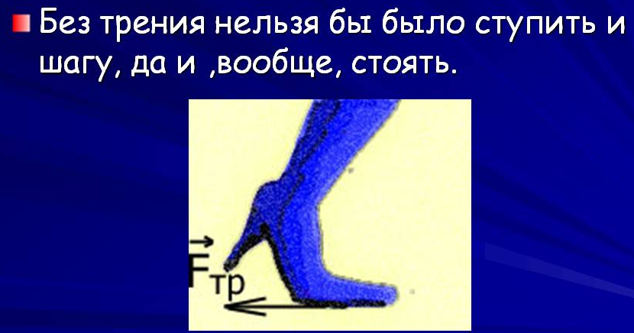
В технике и в повседневной жизни силы трения играют огромную роль. В одних случаях силы трения приносят пользу, в других- вред. Сила трения удерживает вбитые гвозди, винты, гайки; удерживает нитки в материи, завязанные узлы. При отсутствии трения нельзя было бы сшить одежду, стоять, сидеть, ходить. Трение покоя помогает человеку ходить по поверхности Земли. Идя, человек отталкивает от себя Землю назад, а Земля с такой же силой толкает человека вперёд. Сила, движущая человека вперёд, равна силе трения покоя между подошвой ноги и Землёй. Чем сильнее человек толкает Землю назад, тем больше сила трения покоя, приложенная к ноге, и тем быстрее движется человек. Когда человек отталкивает Землю с большей силой, чем предельная сила трения покоя, то нога скользит назад, и это затрудняет ходьбу. Вспомним, как трудно ходить по скользкому льду. Чтобы легче было идти, нужно увеличить трение покоя. С этой целью скользкую поверхность посыпают песком.
Выводы.
Сила трения не зависит от площади соприкасающихся тел, а зависит от материала тел: чем больше сила нормального давления, тем больше сила трения. Точные измерения показывают, что модуль силы трения скольжения зависит от модуля относительной скорости.
Сила трения зависит от качества обработки трущихся поверхностей и увеличение вследствие этого силы трения. Если тщательно отполировать поверхности соприкасающихся тел, то число точек касания при той же силе нормального давления увеличивается, а следовательно, увеличивается и сила трения. Трение связано с преодолением молекулярных связей между соприкасающимися телами.
Отчет экспериментатора
Цель: выяснить зависимость силы трения скольжения от следующих факторов
- от нагрузки;
- от площади соприкосновения трущихся поверхностей;
- от трущихся материалов (при сухих поверхностях).
Оборудование: динамоментр лабораторный с жесткостью пружины 40 Н/м; динамометр круглый демонстрационный (предел 12 Н); деревянные бруски — 2 штуки; набор грузов; деревянная дощечка; кусок металлического листа; плоский чугунный брусок; лед; резина.
Результаты экспериментов.
- Зависимость силы трения скольжения от нагрузки.
М (г) | 120 | 620 | 1120
F_{тр} (Н) | 0,3 | 1,5 | 2,5

  - Зависимость силы трения от площади соприкосновения трущихся поверхностей.
S (см²) | 20 | 28 | 140
F_{тр} (Н) | 0,35 | 0,35 | 0,35

  - Зависимость силы трения от размеров неровностей трущихся поверхностей: дерево по дереву (различные способы обработки поверхностей).
ч | 1 неровное | 2 гладкое | 3 отшлифованное
F_{тр} | 1,5 | 0,7 | 0,3
- Неровная поверхность — брусок необработан.
- Гладкая поверхность — ьрусок обструган вдроль волон дерева.
- Отшлифованная гладкая поверхность обработана наждачной бумагой.
- При исследовании силы трения от материалов трущихся поверхностей я использую один брусок массой 120 г и разные контактные поверхности. Использую формулу: F_{тр}=μ·N
Я рассчитывал коэффициенты трения скольжения для следующих материалов:
№ п/п | Трущиеся материалы (при сухих поверхностях) | Коэффициент трения (при движении)
1 | Дерево по дереву (в среднем) | 0,3
2 | Дерево по дереву (вдоль волокон) | 0,075
3 | Дерево по металлу | 0,4
4 | Дерево по чугуну | 0,5
5 | Дерево по льду | 0,035

Выводы по результатам работы над проектом.
- Я выяснил, что человек издавна использует знания о явлении трения, полученные опытным путем. Начиная с XV – XVI веков, знания об этом явлении становятся научными: ставятся опыты по определению зависимостей силы трения от многих факторов, выясняются закономерности.
- Теперь я точно знаю, от чего зависит сила трения, а что не влияет на нее. Сила трения зависит: от нагрузки или массы тела; от рода соприкасающихся поверхностей; от скорости относительного движения тел; от размера неровностей или шероховатостей поверхностей. А вот от площади соприкосновения она не зависит.
- Теперь я могу объяснить все наблюдаемые в практике закономерности строением вещества, силой взаимодействия между молекулами.
- Я провел серию экспериментов, проделал примерно такие же опыты, как и ученые, и получил примерно такие же результаты. Получилось, что экспериментально я подтвердил все утверждения, высказанные мною.
- Но самое главное — я понял, как здорово добывать знания самом,у а потом делиться ими с другими.
Рецензия.
Обучающимся выполнялся проект «Сила трения и ее значение в жизни человека». По длительности — долгосрочный проект, длился около года. По числу учеников — индивидуальный. По видам деятельности — информационно-исследовательский с элементами практико-ориентированного.Во время работы над проектом знания обучающегося были расширены и углублены. Обучающийся самостоятельно попытался объяснить природу силы трения, объяснить сущность явления трения, выяснить факторы, от которых оно зависит. Заслушали информацию исследователя общественного мнения о том, как люди раньше использовали знания о трении и что нового в этой области сейчас.
Исследователь общественного мнения собирал информацию о проявлениях трения или его отсутствия во время гололеда.
Теоретик объяснил причину явления трения, объяснил, от каких факторов оно зависит, какие виды трения существуют.
Исследователь выяснила на практике, как сила трения зависит от нагрузки. От площади соприкосновения поверхностей, от неровностей поверхностей, отрода соприкасающихся материалов, и по результатам исследования построила графическое представление силы трения от этих факторов.
Новые виды деятельности, которые были использованы обучающимся:
- самостоятельный поиск информации;
- анализ информации, выбор информации;
- использование различных источников информации: библиотека, учитель, INTERNET;
- представление информации и результатов исследований в виде графиков. Таблиц;
- общение, обмен информацией;
- умение излагать свою точку зрения, развивать ее, отстаивать в споре, беседе;
- работа индивидуальная;
- умение анализировать, оценивать результаты своей работы.
Личные качества обучающегося, которые были им проявлены в результате работы над проектом: самостоятельность, настойчивость в достижении цели, чувство ответственности за свой участок работы; готовность помочь в поиске информации; требовательность к себе; чувство гордости за свою работу.
Цели проекта, которые были поставлены, достигнуты, задачи выполнены.

Литература.
Проект «Трение»:
- Блудов М.И. Беседы по физике. - М.: Просвещение, 1980.
- Горелов Л.А. Занимательные опыты по физике. - М.: Просвещение, 1985.
- Дерягин Б.В. Что такое трение. - М.: Просвещение, 1986.
- Кабардин О.Ф. Факультативный курс физики. - М.: Просвещение, 1977.
- Мощанский В.Н., Савелов Е.В. История физики в средней школе. - М.: Просвещение, 1981.
- Тарасов Л.В. Физика в природе. - М.: Просвещение, 1988.
- Русские народные сказки, пословицы, поговорки.

